书面作业一：请完成下列问题

（**1）通过使用Windows命令行模式提供的nslookup命令查询www.baidu.com的IP地址，给出结果截图，并对返回的结果进行解释。同时，利用Wireshark捕获查询的交互过程，给出结果截图，并进行简要说明。**

nslookup查询了相关IP地址：

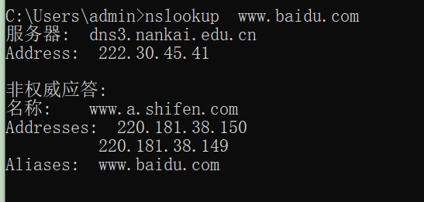

首先是本地主机用到的服务器和本地的地址，

下面是对查询结果的应答结果，名称shifen.com与baidu.com互为别名（aliases），是为了不同运营商下的各个用户都能最快实现访问设置的。并且给出了它们各自的IP地址。

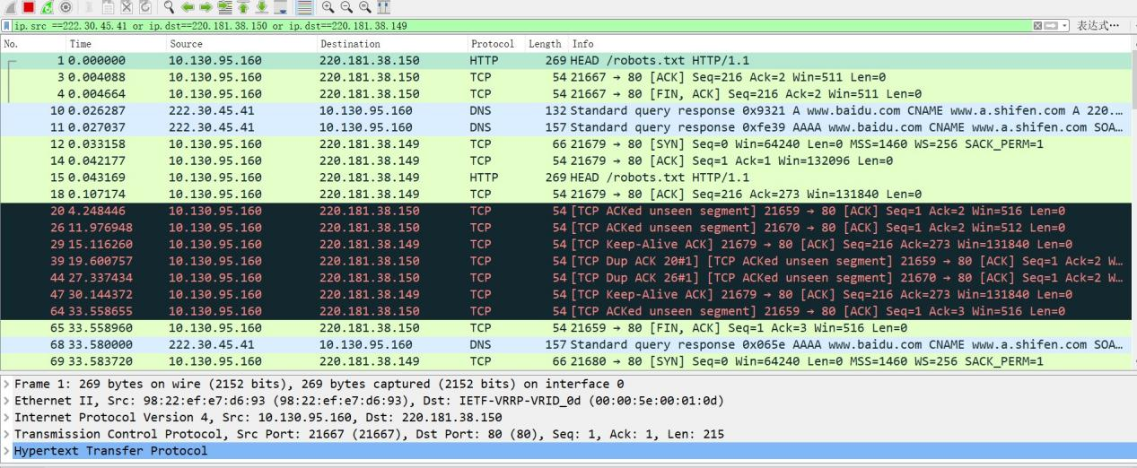

设置好源地址和目的地址作为过滤器，然后捕获相关行为。发现它使用的是HTTP1.1，然后采用TCP的方式进行数据和请求指令的传输，之后服务器接收到百度网站的响应，最后查询到了对应的地址。

1. **以反复解析为例，说明域名解析的基本工作过程（可以结合图例）。给出内容分发网络（CDN）中DNS重定向的基本方法，说明原始资源记录应该如何修改，并描述重定向过程。**

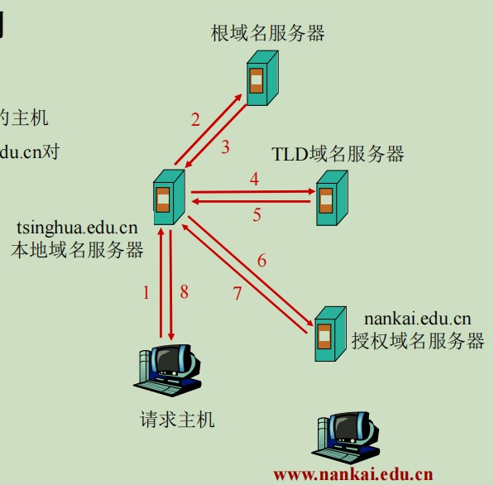

如图所示，反复解析是由请求主机发起请求到本地域名服务器，然后由本地域名服务器分别对根域名服务器，TLD域名服务器，授权域名服务器进行交互（即由本地发出请求，然后接受对应服务器的回复），最终将得到的信息在本地域名服务器汇总后，给请求主机发送回复。

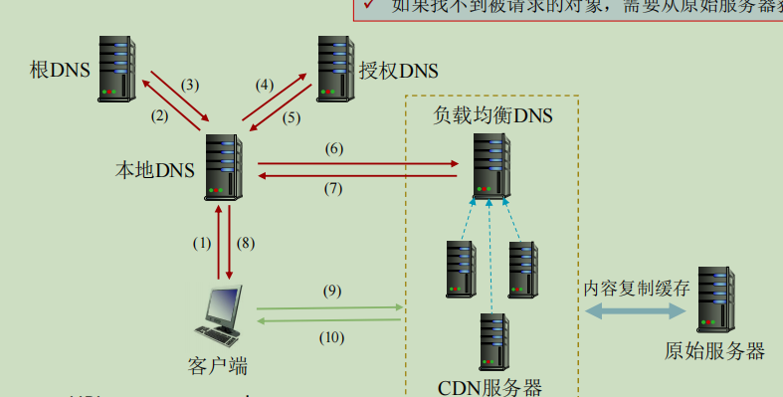

首先进行HTTP的重定向，由原始服务器来决定CDN服务器。然后客户端对本地DNS进行交互，本地DNS在原来和根DNS、授权DNS交互的基础上，可以采用负载均衡的DNS，由它选择对应的CDN服务器（需要确定其位置以及负载情况）。如果找不到被请求对象时，可以到原始服务器进行复制。

1. **在DNS域名系统中，域名解析时使用UDP协议提供的传输层服务（DNS服务器使用UDP的53端口），而UDP提供的是不可靠的传输层服务，请你解释DNS协议应如何保证可靠机制。**
2. 进行差错检测：

利用数据报中的校验和来检测数据报传输过程中可能存在的差错。

（1）发送端：利用自己产生的伪首部和发送的UDP数据报计算校验和

（2）接收端：用自己产生的伪首部和接收到的UDP数据报计算校验和。

（3）伪首部：包含源IP地址，目的IP地址，协议类型。

2.考虑单项数据传输，控制信息双向传输；

（1）在rdt1.0基础上，考虑存在位错误的rdt2.0，增加接收端的反馈情况（ACK,NAK），发送端根据反馈信息，如果是 nck，考虑会重传数据。

为了处理重复接受问题，发送端在每个分组加上序列号，无法判断ACK,NAK时，直接重传当前分组，接收端会丢弃掉重复分组。

1. Rdt2.1，增加序列号，发送端通过发送校验字段看ACK/NAK是否发生了损坏。如果发生了损坏，那就重传当前分组。接收端根据序列号判断是否有重复的分组，并且在ACK/NAK增加校验字段。
2. Rdt2.2对2.1进行了改进，只用ACK，并且接收端通过发送最后接收到正确的分组的ACK（携带所确认分组的序列号）替代掉NAK，当接收端接收到重复的ACK，则需要重传当前分组。
3. Rdt3.0在前面基础上界定了通道既有差错又有丢失，因而在发送端设定了一个合理的等待时间，在时间内如果没收到ACK，就重传当前分组；当只是由于延迟而没接收到或是ACK丢失，会造成接收端重复接受，这需要接收端 根据序列号来判断重复的分组，并丢弃。
4. 除此之外，还可以考虑用回退N和选择重传的方式。